1. Открыть в своей TODO-list как проект (можно выполнить нижеперечисленные шаги на пустом проекте, но позже придется переносить в него все файлы из TODO-list)
2. Проверить и установить, если требуется NodeJS (проверить через "node -v" в терминале IDE)



1. Сгенерить/создать package.json ("npm init -y")

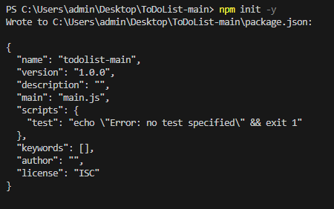

1. Поставить и удалить библиотеку lodash ("npm i lodash", "npm un lodash"): убедиться, что работает установка библиотек

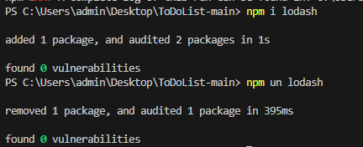

1. Поставить Webpack и создать webpack.config.js

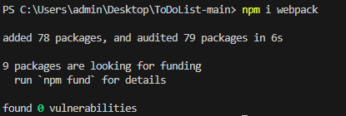



1. Особое внимание к структуре проекта (!) Файлы js, css,и html нужно складывать четко соблюдая дерево папок из примера. Если что-то не будет совпадать, Webpack не отработает
2. В package.json прописать скрипты для старта и сборки проекта: "start": "webpack-dev-server --config webpack.config.js", "build": "webpack --config webpack.config.js"
3. Убедиться, что скрипты работают ("npm run start", "npm run build"), проект стартует на <http://localhost:8080>

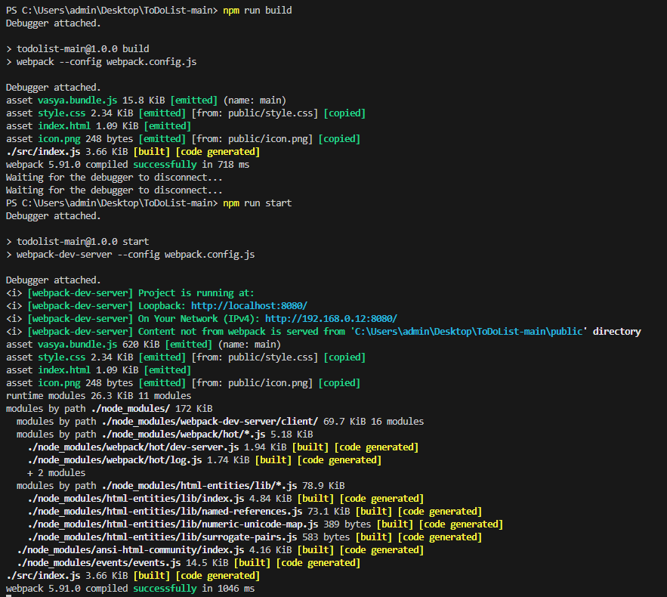

1. В файле .gitignore указать игнорируемые при коммите папки

